https://www.youtube.com/watch?v=RJPuWMHsZEc

Algoritmos Genéticos - Parte 1

Una propuesta de una tecnología particular de la inteligencia artificial, que son los algoritmos genéticos.
La inteligencia artificial como conjunto de conocimientos y herramientas para poder construir sistemas inteligentes.
Dentro de los sistemas inteligentes, específicamente, de los sistemas basados en conocimiento: aquellos sistemas que tenían una base de conocimientos explícita, una base de conocimiento en donde yo podía encontrar hechos y reglas, donde alojar el conocimiento.
Sistemas que emulaban parte del comportamiento de un experto, en el cual el conocimiento siempre se manejaba en un dominio. Dentro de éstos, habíamos hablado específicamente de los sistemas expertos tradicionales: aquellos sistemas expertos que tenían una base de conocimientos explícita, una memoria de trabajo, una base de datos, un explicador de conocimiento, un trazador de consultas y otro conjunto de componentes que también se aplican a la idea de un sistema basado en conocimiento.
¿Qué son los algoritmos genéticos? Los algoritmos genéticos son algoritmos matemáticos de optimización. Son de propósito general basados en mecanismos naturales de selección y genética, proporcionando excelentes soluciones en problemas complejos con grandes números de parámetros. Uno puede garantizar que las soluciones que obtiene son excelentes, no necesariamente las mejores, y sirven para problemas complejos con un gran número de parámetros.
¿Por qué? Porque para problemas donde uno puede manejar la cantidad de parámetros, existen un montón de mecanismos, de métodos matemáticos que verdaderamente ofrecen y garantizan las mejores soluciones. Sin embargo, en problemas donde los otros métodos no sirven, los algoritmos genéticos son una muy buena opción.
El algoritmo genético en realidad no es complejo en cuanto a su arquitectura. Con toda esa información, moviendo parámetros, haciendo corridas, puedo analizar estos problemas y ahí puedo obtener unas comparativas de soluciones muy buenas. Depende de cuán rico sea el análisis que se hagan de los resultados de las corridas de los algoritmos genéticos, cuán beneficiosos puedan ser.
Teoría de la evolución y de todos los conceptos que esta teoría nos brinda, para poder nosotros, a partir de ahí, desarrollar los algoritmos genéticos.
En el año 1858, los naturalistas Charles Darwin y Alfred Russel Wallace presentaron conjuntamente sus hallazgos sobre la evolución de las especies mediante selección natural. Poco después, en 1859, Darwin publicó su obra fundamental: El origen de las especies, donde expuso en detalle esta teoría.
Darwin desarrolló sus ideas a partir de numerosas expediciones científicas, en las que observó y registró cómo las distintas especies presentaban características variables según su hábitat. Estas diferencias, notó, no eran aleatorias, sino que surgían como adaptaciones para sobrevivir y reproducirse con éxito en su entorno. Así, la selección natural se convirtió en el mecanismo clave para explicar la diversidad de la vida: los organismos mejor adaptados tienen más probabilidades de transmitir sus rasgos a las generaciones futuras. Este concepto revolucionario transformó para siempre la biología y nuestra comprensión del mundo natural.
La teoría de Darwin nos brinda un conjunto de postulados.
- Las formas de vida no son estáticas, sino que evolucionan: Es decir Un ser vivo, con el paso de los años y la evolución de la especie, va a cambiar en su fisionomía, en su funcionalidad.
- El proceso de evolución va a ser gradual, lento y continuo: Este cambio gradual es lento y exclusivo, pero no va a haber un cambio de una generación a otra de forma abrupta, sino que estos cambios se van dando muy lentamente, con el paso y el paso de las generaciones. Esto habla entonces de pensar en un ciclo de vida natural, donde un ser vivo nace, se desarrolla, se reproduce y muere. Y a partir de ahí, su descendencia va haciendo lo mismo. Esto hace que se vayan pasando las generaciones.
- Los organismos parecidos se hallan emparentados y descienden de un antepasado común: Por otro lado, esto de la reproducción de los individuos y la misma evolución habla de cierto emparenta-miento, cierta relación a partir de la descendencia y la ascendencia de estos individuos. Quiere decir que todos los individuos nos encontramos emparentados en algún punto; tenemos algún antepasado común. Ejemplo: Uno de cada 200 hombres en el mundo (un 8% en Asia) comparte ADN con Genghis Khan, debido a su vasta descendencia dejada durante sus conquistas.
- La selección natural es la llave que explica todo el sistema: La selección natural habla de esta elección de dos individuos en pos de ir generando descendencia. Si uno pudiera pensar en manipular genéticamente quién se tiene que reunir con quién para que esta descendencia sea óptima, garantizaría que la evolución de los seres vivos va a ser maravillosa. Dentro de la selección natural hay varios conceptos a tener en cuenta:
- La producción de la variabilidad: generación de modificaciones espontáneas en individuos. ¿Qué quiere decir? Que dos individuos que se reproducen van a generar descendencia, y no necesariamente en su próxima reproducción la descendencia va a ser igual. Ni a veces en la misma. Fíjense, por ejemplo, está el caso de los mellizos, está el caso de los gemelos, que son los que comparten sus cadenas de ADN igual. Pero después hay matrimonios que tenemos varios hijos y nos salen totalmente distintos los hijos, y sin embargo venimos los dos con la misma carga genética. Siempre esto habla de la producción de la variabilidad.
- La supervivencia del más fuerte (o el apto) en la lucha por la vida: Quienes tienen más probabilidades de sobrevivir son quienes se encuentren en mejores condiciones. Un ejemplo muy interesante, que ahora con la situación es claro...

¿Qué otros conceptos aparecen en la teoría de la evolución?
- El ecosistema: El ecosistema habla de ese ambiente donde nosotros queremos sobrevivir. No es igual enfrentar una pandemia hoy que en otro momento: las exigencias para el organismo cambian. Los mejor adaptados tienen más chances de sobrevivir y reproducirse, transmitiendo sus rasgos ventajosos. Quienes no se adaptan ven reducidas sus probabilidades, desapareciendo gradualmente. Así actúa la selección natural. El ambiente, este lugar donde uno se debe adaptar, los requisitos que a uno le va a exigir para poder adaptarse y sobrevivir.
- La población: El conjunto de individuos donde todos querríamos rankear y poder sobrevivir y poder reproducirnos y generar descendencia.
- El Individuo en particular, con sus características y con su capacidad de adaptación.
- La herencia: Tiene que ver con lo que le damos a nuestros hijos, a quienes son el resultado de nuestra reproducción. Por un lado, dentro de lo que es la teoría de la evolución, se heredan rasgos físicos, pero también rasgos psicológicos.
  - Mendel y Morgan son los primeros que estudian la ciencia de la herencia, que hablan de genética. Lo estudian ellos a partir de unos insectos, pero empiezan a descubrir cómo empieza a funcionar todo este tema. Y lo que destacan es que los genes, que hablan de estas características, están dentro de los cromosomas, en donde se describen todas las características que identifican unívocamente. Sería como una cadena en donde están todas mis características. En el mío dirá: mido tanto, peso tanto, color de ojos tal, todas mis características. No solo las físicas, sino también las fisiológicas, también las psicológicas, también se encuentran definidas así. No quirúrgicamente
  - Cromosoma: como esta cadena donde encontramos los genes. Los genes se identifican con una característica. Esto viaja por nuestro ADN.
El genotipo habla de la composición genética.
El fenotipo habla de cómo se manifiesta físicamente en un rasgo distintivo. O sea, el valor que tiene en mí.
  - El genotipo hablaría como de la plantilla, o matemáticamente hablando.
  - Y el fenotipo sería la instancia en cada una de las opciones que pueden tomar en función de cada individuo que fue teniendo.
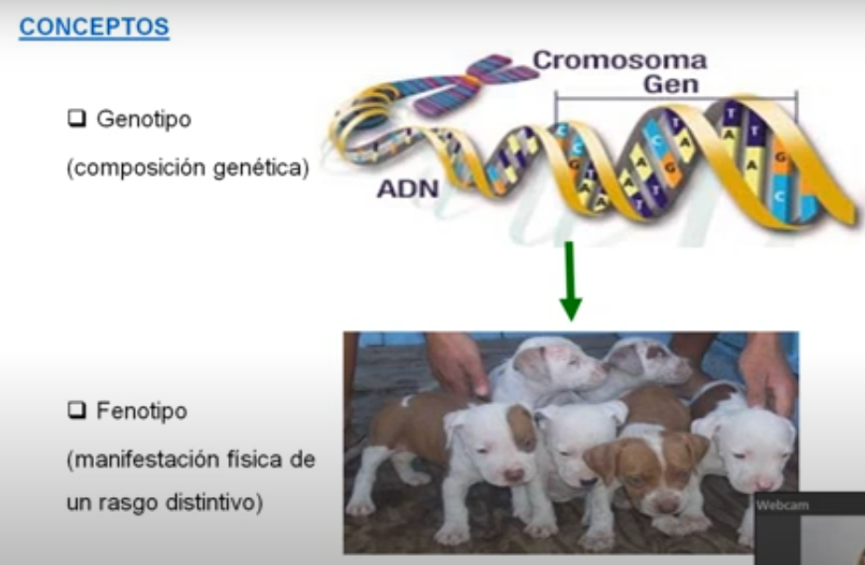

La teoría de la evolución de los seres vivos y los algoritmos genéticos. Qué principios tomamos, para que vean después por qué se usan algunas ideas para definir algunos operadores.
Teoría Evolución | Algoritmos Genéticos
Ecosistema / Ambiente | Problema | El ecosistema equivale al problema a resolver.
Individuo | Posible Solución | Un individuo en biología es análogo a una posible solución en algoritmos.
Genotipo / Cromosoma | Descripción de la Solución | En biología: El genotipo (o cromosoma) es el conjunto completo de genes que definen las características de un individuo.  En algoritmos genéticos: Representa una solución codificada al problema. Puede ser una cadena binaria, un vector de números, una secuencia de parámetros, etc. Ejemplo: Si el problema es optimizar una ruta (como en el viajante), el cromosoma podría ser una lista ordenada de ciudades (ej: [A, D, B, C]).
Gen | Característica o Atributo | En biología: Un gen es una unidad de información hereditaria que determina un rasgo específico (ej: color de ojos).  En algoritmos genéticos: Cada gen es un componente individual de la solución. En una cadena binaria, sería un bit (ej: 1 o 0).  En una lista de parámetros, sería un valor específico (ej: en [A, D, B, C], cada ciudad es un "gen").
Fenotipo | Función de Aptitud | El fenotipo (expresión física de los genes) se traduce en la función de aptitud (que evalúa qué tan buena es una solución).

https://www.youtube.com/watch?v=RC4jmf5Wsys&list=PLliFKT3EY0k3WNdJFD2wCg0shpj2pGe75&index=2
https://www.youtube.com/watch?v=sGxWDd3GhBA
- ecosistema, hablamos de este ambiente donde estos individuos deben encontrar una forma de cumplir con los requisitos para poder sobrevivir y estar adaptados. Cuando hablamos del ecosistema o del ambiente, en realidad estamos hablando del problema que queremos resolver.
- Ejemplos: Yo quiero encontrar en un grupo de personas, una excelente persona para correr una carrera, por ejemplo. Quiero encontrar al mejor, pero capaz que la persona X no lo es; sin embargo, lo que quiero buscar es la que mejor se desempeñe. En otro caso, puede que lo que busque tenga que ver con las matemáticas; eso dependerá del problema. Ese conjunto de individuos puede estar conformado por soluciones buenas o malas.
- individuo, que representa una posible solución; son todos estos candidatos a ser la solución.
- genotipo o cromosoma, que es la descripción de la solución. Va a tener una información. Entonces va a ser como una cadena donde vas a poder ir ubicando los datos, los atributos que describen esa solución.
- Un gen: Un gen es una característica o atributo que va a estar formado por más de una posición. Ahora lo vamos a ver con un ejemplo.
- fenotipo, (es lo que se instancia). Es lo que se conoce como la función de aptitud, es decir, aquella función aplicada a los individuos que me va a indicar, cuán bueno es PARA?, COMO CALIFICA PARA?. Por ejemplo, cómo califica Florencia para una competencia de gimnasia, o cómo califica Florencia para un examen de inglés. Eso va a depender del problema y también de cómo defina la función de aptitud.

Teoría de la Evolución | Algoritmos Genéticos | Descripción / Relación
Ecosistema / Ambiente | Problema | El ecosistema es el entorno donde los individuos deben sobrevivir y adaptarse. En algoritmos genéticos, este ambiente es el problema que se desea resolver.  Ejemplo: Encontrar al mejor candidato para una competencia. Cada posible solución compite en este ambiente (problema).
Individuo | Posible Solución | Cada individuo representa un candidato a ser la solución al problema. Pueden ser buenos o malos, y su desempeño se evaluará.  Ejemplo: Cada persona en una carrera representa una estrategia distinta para resolver el problema (quién corre más rápido).
Genotipo / Cromosoma | Descripción de la Solución | En biología, el genotipo es la información genética del individuo. En algoritmos genéticos, es la codificación de la solución: puede ser binaria, un vector, una lista de ciudades, etc.  Ejemplo: [A, D, B, C] para el problema del viajante.
Gen | Característica o Atributo | Un gen es una unidad de información que define un rasgo. En algoritmos, es un componente de la solución.  Ejemplo: En la lista [A, D, B, C], cada ciudad (A, D, etc.) es un gen. En una cadena binaria: cada bit (0 o 1).
Fenotipo | Función de Aptitud | El fenotipo es la expresión observable del genotipo. En algoritmos, es el resultado de aplicar la función de aptitud, que nos dice qué tan buena es una solución según el problema.  Ejemplo: Qué tan bien califica una persona para una competencia o examen.

Holland 1975 es la primera persona que propone— la estructura de un algoritmo genético.
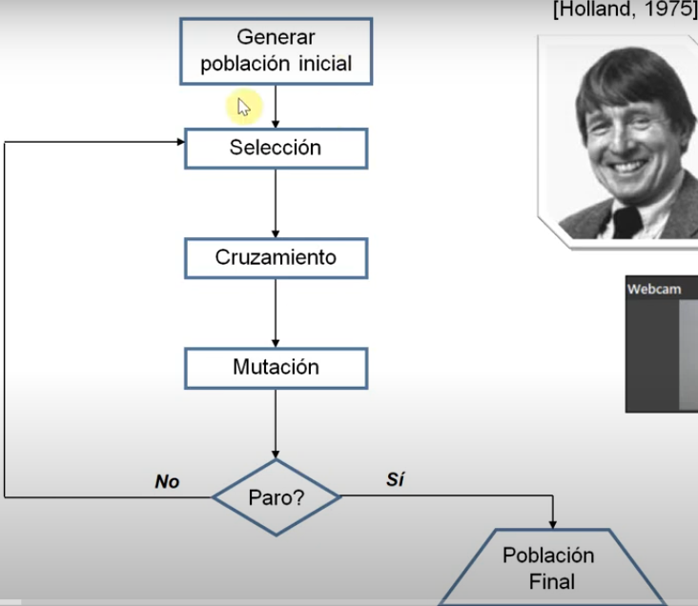
Una población inicial se genera, Se va viendo la selección, el cruzamiento, la mutación, y luego el criterio de paro. Si el criterio de paro no se cumple, sigo circulando —es decir, vuelvo al bucle.
Si el criterio de paro se cumple, salgo y tengo la población final. Cada vez que paso por todo esto, cada ciclo, lo llamo una vuelta. Y cada vez que el criterio de paro se cumple y salgo, se dice que hice una corrida. Cuando hablamos en los exámenes, hablamos de vueltas o de ciclos. Y cuando salimos por acá hablamos de una corrida. Entonces, una corrida va a tener muchas vueltas, son muchos ciclos, pero uno va a hacer varias corridas de un algoritmo genético.

Qué deberíamos identificar cuando empezamos a trabajar con un algoritmo genético:

Tenemos que identificar dentro del cromosoma (que va a ser una cadena de bits) donde vamos a tener que identificar qué porción de esta cadena de bits va a identificar algún gen.
Dentro de cada gen, a cada gen le vamos a atribuir una característica. Que quede claro, que no todos los genes tienen que tener la misma longitud. Y esto tiene que ver con que vamos a trabajar con cromosomas binarios, y esto va a tener que ver con la cantidad de valores que puede tomar esa característica, por ejemplo si estamos tratando con encendido/apagado con 2 posiciones alcanza 01, pero si estamos tratando con un semáforo, necesitaremos 3 posiciones.
Por otro lado, vamos a tener que definir la función de aptitud, lo que conocíamos como fenotipo. La que me va a permitir instancia y, a partir de ahí, decir cuán apto es este individuo para este determinado tipo de problema. La función objetivo es una función que se le aplica al cromosoma y lo que me da es un número real. Esta función generalmente es una función compleja y muchas veces uno utiliza funciones que hay en la literatura. Y muchas otras veces, cuando está definiendo un problema muy complejo, puede recurrir a alguna persona del área de matemática para que lo ayude a representar la función matemática.

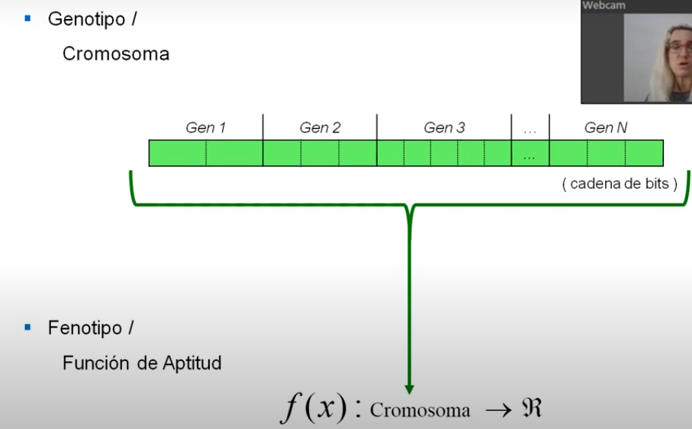
5.38-8:28 Bien, hablando de esto, ¿qué pasa con los algoritmos genéticos? Cuando uno habla de un algoritmo genético en general… una frase que a mí me encantó una vez, que me lo explicaron hace mucho tiempo, decía que el algoritmo genético navega en una sabana de soluciones. Y es esto justamente. Ustedes lo que van a hacer es: ustedes tienen todo el universo, que son todas estas posibles soluciones, por eso las combinaciones de genes en cada lado son como si fueran dos genes, y uno es como si fuera una bolita que va pasando, va pasando y va analizando estas distintas soluciones.
Y puede que si uno viene analizando —por ejemplo— supónganse que viene por acá, llega un valor y después de este valor empieza a decaer. Entonces uno dice: "Esta es la mejor solución". Sin embargo, eso no sería cierto porque, miren, hay soluciones mucho mejores por acá. Uno se podría quedar clavado en lo que se conoce como un máximo local. Lo que hace el algoritmo genético es ir saltando de un lugar a otro, y esto lo permite gracias a los operadores que tiene, que ya los vamos a ir viendo. Y esto lo que me permite, en distintas corridas, es ir teniendo distintos valores. Y yo, después, con muchas corridas, podré encontrar el mejor valor que yo he encontrado de esta corrida. Que nuevamente vale aclarar: no significa que sea el mejor valor del universo. Porque, es más, muchas veces los algoritmos genéticos se utilizan para universos… universos sin fin.
Bien, les mostramos acá. Ahora, ¿a dónde me voy yo? Me voy por acá. Les mostramos para que vean un demo de cómo se van dando las distintas corridas. Pero vamos primero con un random search. Fíjense, miren en la pantalla. La tienen: de cada vuelta —por eso es importante— esto es una corrida. De cada vuelta, el valor máximo y el valor mínimo. Y miren cómo va, cómo va cubriendo todo el espectro. Esto es prácticamente como si fuera una búsqueda exhaustiva.
Sin embargo, ahora lo vamos a correr con un algoritmo genético. Si lo corremos con un algoritmo genético, ven cómo no lo barre por todas. Y miren acá nuevamente en las distintas vueltas: valores máximos, valores máximos y valores mínimos. Miren cómo se estabilizan los valores máximos. Los valores mínimos empiezan bajos, después se mantienen. Y no corre, no recorre —o no busca exhaustivamente— en todos los entornos.

8:35 Vamos a ver un ejemplo. El famoso… es un problema que se puede resolver por otra manera que no sea con un algoritmo genético, pero es más que nada para que puedan ver cómo definir este tema del genotipo, el fenotipo y todo eso. Nos leo.

Es el acertijo de Einstein:
Tenemos 5 casas de 5 colores diferentes. En cada una de ellas vive una persona de una nacionalidad diferente. Cada uno de los dueños toma una bebida diferente, fuma una marca de cigarrillos diferente y tiene una mascota diferente.

Les dan un conjunto de pistas
  - El británico vive en la casa roja.
  - El sueco tiene un perro.
  - El danés toma té.
  - La casa verde está a la izquierda de la blanca.
  - El dueño de la casa verde toma café.
  - La persona que fuma PallMall tiene un pájaro.
  - El dueño de la casa amarilla fuma Dunhill.
  - El que vive en la casa del centro toma leche.
  - El noruego vive en la primera casa.
  - La persona que fuma Brends vive junto a la que tiene un gato.
  - La persona que tiene un caballo vive junto a la que fuma Dunhill.
  - El que fuma Bluemasters bebe cerveza.
  - El alemán fuma Prince.
  - El noruego vive junto a la casa azul.
  - El que fuma Brends tiene un vecino que toma agua.

Lo que les preguntan después es: ¿quién es el dueño del pececito? O sea, deberíamos encontrar qué combinación se da de todas estas opciones que cumpla con todas estas pistas, y en ese contexto ver a quién le pertenece el pececito.

Definición del cromosoma (Un cromosoma es una codificación completa de una solución posible) para este problema:
El cromosoma será una lista de 5 casas, donde cada casa es un conjunto de atributos:
- Color de la casa (ej. rojo, verde, blanco...)
- Nacionalidad del dueño (ej. británico, noruego...)
- Bebida preferida (ej. té, café...)
- Marca de cigarrillos (ej. PallMall, Brends...)
- Mascota (ej. pez, gato...)
Representación del cromosoma (estructura):
Cada casa puede representarse como un diccionario o una tupla con los 5 atributos mencionados. Así, el cromosoma es una lista de 5 casas ordenadas de izquierda a derecha.
Cada posición en la lista representa una casa y su ubicación (de izquierda a derecha). Este cromosoma contiene toda la información necesaria para verificar si se cumple con todas las pistas del enigma.

# Ejemplo conceptual en pseudocódigo:
cromosoma = [
{ "color": "amarilla", "nacionalidad": "noruego", "bebida": "agua", "cigarro": "Dunhill", "mascota": "gato" },
{ "color": "azul", "nacionalidad": "danés", "bebida": "té", "cigarro": "Brends", "mascota": "caballo" },
{ "color": "roja", "nacionalidad": "británico", "bebida": "leche", "cigarro": "PallMall", "mascota": "pájaro" },
{ "color": "verde", "nacionalidad": "alemán", "bebida": "café", "cigarro": "Prince", "mascota": "pez" },
{ "color": "blanca", "nacionalidad": "sueco", "bebida": "cerveza", "cigarro": "Bluemasters", "mascota": "perro" },
]

El genotipo es la estructura interna que representa una solución al acertijo: una lista ordenada de 5 casas, donde cada casa contiene 5 atributos (color, nacionalidad, bebida, cigarro y mascota).
El genotipo es la codificación interna de la solución. Es decir, cómo está representada la solución dentro del algoritmo, sin importar si es correcta aún o si se ve bien "desde fuera". Esta estructura representa una solución completa en términos de sus genes (cada atributo), y orden (posición de las casas).

📌 Ejemplo de genotipo (formato codificado, interno):
genotipo = [
["amarilla", "noruego", "agua", "Dunhill", "gato"],
["azul", "danés", "té", "Brends", "caballo"],
["roja", "británico", "leche", "PallMall", "pájaro"],
["verde", "alemán", "café", "Prince", "pez"],
["blanca", "sueco", "cerveza", "Bluemasters", "perro"]
]

¿Qué es cada elemento?
Atributo | En biología | En este enigma (algoritmo genético)
Cromosoma | Información genética completa | Una solución completa con las 5 casas
Gen | Parte del ADN | Un atributo dentro de una casa (ej: bebida = té)
Genotipo | Secuencia genética | Codificación de todas las casas (el cromosoma)
Fenotipo | Rasgos visibles | La evaluación: ¿cumple todas las pistas?

Respuesta:
Por eso, primero, para poder implementar esto —resolver esto con un— algoritmo genético, vamos a definir el cromosoma.

Primero lo que vamos a hacer es definir todos los conceptos que hay, que para nosotros esto es una tarea muy simple. Fíjense que hablamos de un dueño, que el dueño tiene una casa, que fuma una marca de cigarrillos, que tiene una mascota y que bebe una bebida.
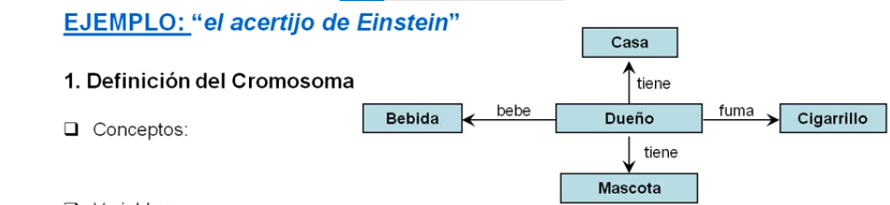
A partir de ahí vamos a ver qué variables identifican a estos conceptos. Entonces, respecto del dueño, vamos a identificarlo en relación a la nacionalidad, la casa en donde se ubica (primera, segunda, tercera, cuarta o quinta), el color de la casa, el tipo de bebida, el nombre del cigarrillo y el tipo de mascota. ¿Esto de dónde salió? Del enunciado que yo tenía.
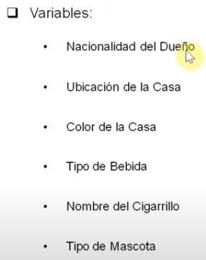
A partir de ahí le vamos a poner todos los valores que encontramos. ¿Los valores dónde están? En las pistas. Y completamos todos estos valores. ¿Están?
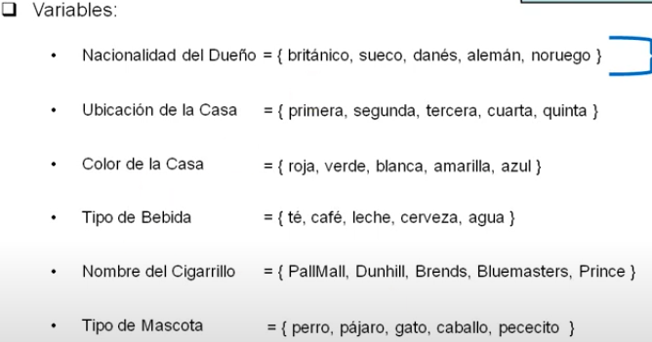
En este caso hablamos de un cromosoma compuesto. ¿Por qué? Porque la solución va a ser aquella combinación de distintos dueños: el británico, el sueco, el danés, el alemán y el noruego. Y ahí vamos a tener que ver en dónde está la casa, de qué color es, qué tipo de bebida, qué nombre de cigarrillo, qué tipo de mascota.
Vean que lo que tenemos primero es como si fuera un gen principal, que va identificando después la combinatoria, y después ahí, dentro de cada uno, vamos a tener combinado todo esto. Les damos este ejemplo justamente porque es un poquito más complejo, para que vean cómo se trabajaría con un cromosoma compuesto.
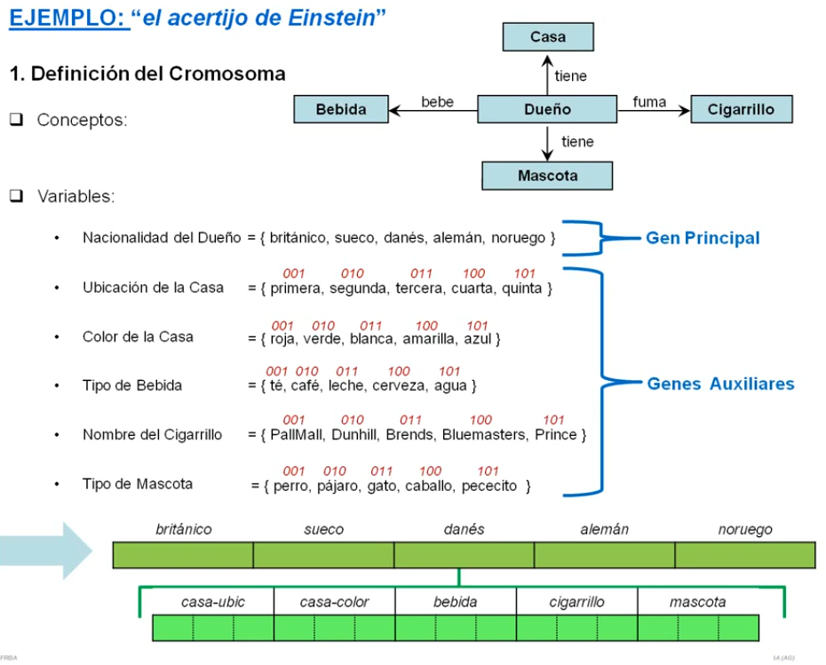

Esta sería una solución posible. Estos son los genes auxiliares. Entonces, lo que acá les muestra es a dónde puede ir a pararse, para dónde está el papá del otro lado. Fíjense que entonces una solución posible tendría al británico, al sueco, al danés, a Alemania, al noruego, y por cada uno de estos, todos los valores: a dónde se ubica la casa, qué color tiene la casa, la bebida, la marca de cigarrillo y la mascota.
¿De dónde salen todos esos valores? Y de ver la cantidad de instanciaciones que tengo posibles para tener de cada una de estas variables. Y a partir de ahí asignarle un valor en binario. Acá les estamos asignando los valores que hicimos a los distintos… los distintos valores que puede tomar cada variable.
Un ejemplo: acá tendríamos un cromosoma. Los pusimos así en horizontal para que lo puedan ver. Y después tenemos, por ejemplo, el británico. Recuerden cada una de todas estas estructuras. Hoy vamos a pensar en un ejemplo: una solución posible que tendríamos, una solución posible que sería un individuo de la población. Decir que el británico está en la quinta casa, la casa es de color blanco, toma cerveza, fuma Dunhill y tiene un caballo. El sueco, lo mismo.
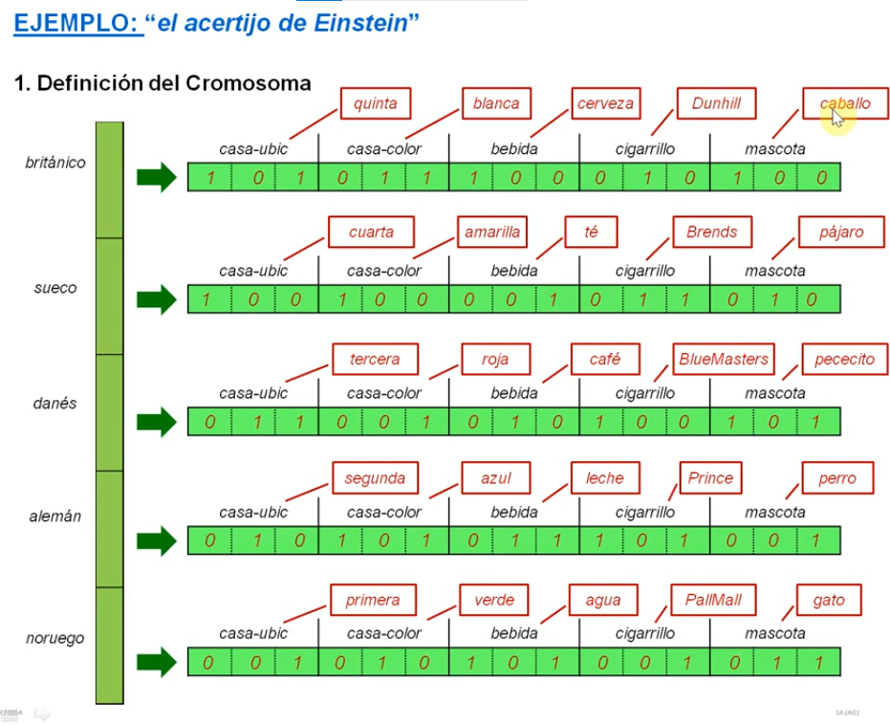

Ahora yo diría: "Sí, esta es la solución", que el danés… el danés tiene el pececito. Entonces podríamos ver si esta solución es viable. Tenemos que ver si cumple con las pistas. El británico, no figura que vive en la casa roja. Vamos a volver, busquen al británico. ¿Dónde está el británico? La casa es de color blanca. Y así sucesivamente podríamos decir: "Esa solución no es viable".  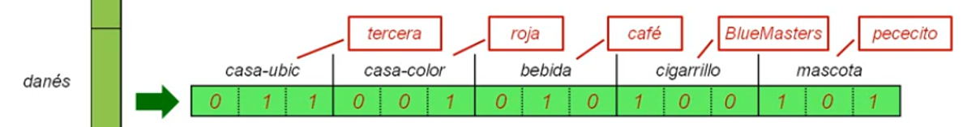 | 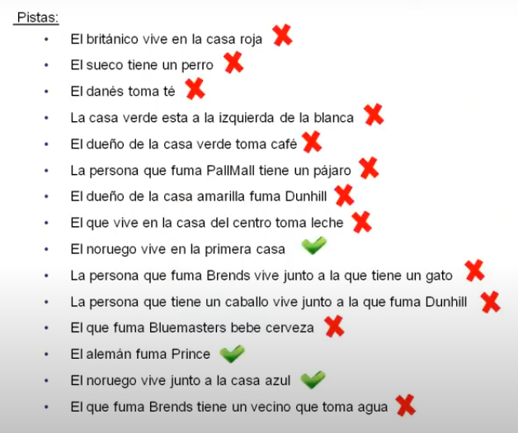

Para eso, luego vamos a tener que definir —ahí les mostramos un ejemplo del cromosoma— además, teníamos que definir para el algoritmo genético la función de aptitud. Para eso, tenemos que analizar las pistas. Por un lado, tenemos que determinar las condiciones que debe cumplir. Las condiciones, la función de aptitud, las restricciones: no puede cumplir la solución, la van a ir disminuyendo.
Por otro lado, bien, lo que hay que hacer es analizar la estructura del cromosoma definido, que eso va a determinar combinaciones inválidas en los genes y deberían penalizar el valor de aptitud.
Por ejemplo, a ver si les puedo mostrar… por ejemplo, un cromosoma que tenga 111 o 110 en ubicación de la casa no es ninguna casa posible. Entonces, eso debería penalizarlo. Está. Porque no son valores de cromosomas o valores posibles que pueden tomar las variables. A eso se refería.
Y además, cuando uno define la función de aptitud, lo que tiene que hacer es determinar la operatoria para poder interpretar la estructura del cromosoma. Saber el 1101 ahora qué significa. Y después, poder calcular el valor de aptitud. O sea, poder aplicar la función, y a partir de ahí empezaríamos con la ejecución del algoritmo genético.
Acá me pasé, traté de apurar un poquito para no aburrirlos tanto. Llegué a los 15 minutos. Así que bueno, ahora vamos a arrancar con el algoritmo genético y los distintos operadores. Así que bueno, nos queda nuestro ejercicio del pececito, y a partir de explicarles cómo avanza en los algoritmos genéticos, vamos a ir viendo.

